六安市集中式饮用水水源地突发环境事件应急预案（修订版）
（征求意见稿）

编制单位：六安市生态环境局
编制时间：二〇二二年四月

目录
1总则 1
1.1编制目的 1
1.2编制原则 1
1.3编制依据 1
1.3事件分级 3
1.3.1特别重大水源地突发环境事件（Ⅰ级） 4
1.3.2重大水源地突发环境事件（Ⅱ级） 4
1.3.3较大水源地突发环境事件（Ⅲ级） 5
1.3.4一般水源地突发环境事件（Ⅳ级） 5
1.4适用范围 6
1.5工作原则 6
1.5.1以人为本，预防为主。 6
1.5.2统一领导，分级负责。 6
1.5.3统筹安排，分工合作。 6
1.5.4快速反应，有效控制。 6
1.5.5属地为主，就近应急。 7
1.6预案体系 7
2组织指挥体系与职责 7
2.1市指挥机构 7
2.2领导小组办公室及职责 8
2.3工作组及职责 9
2.3.1综合协调组 9
2.3.2应急监测组 9
2.3.3污染控制组 9
2.3.4事件调查组 10
2.3.5医疗救治组 10
2.3.6应急保障组 10
2.3.7治安维护组 11
2.3.8宣传报道组 11
2.4县（区）级指挥机构 11
3预防和预警 11
3.1饮用水水源地 11
3.2信息监控 13
3.2.1预警和预警分析 13
3.2.2预警和预警监测 13
3.2.3预警和预警信息共享 13
3.2.4预警和预警信息报告 13
3.3预防措施 14
3.3.1预防措施 14
3.3.2固定源风险防范 14
3.3.3流动源风险防范 15
3.3.4水华灾害事件 16
3.3.5特殊时期风险防范 16
3.3.6管理与保护措施 16
3.4预警及措施 17
3.4.1预警分级与发布 17
3.4.2预警启动 18
3.4.3预警措施 19
3.4.4预警级别调整和解除 19
4应急响应与处置 19
4.1应急响应 20
4.1.1分级响应 20
4.1.2分级响应程序 20
4.1.3分级响应机制 21
4.1.4响应措施 22
4.2信息报告 23
4.3先期处置 23
4.4应急处置 24
4.4.1应急指挥与协调 24
4.4.2处置程序 24
4.4.3应急监测 25
4.4.4现场处置方案 25
4.5信息发布 28
4.6安全防护 28
4.6.1应急人员的安全防护 28
4.6.2受灾群众的安全防护 28
4.7响应终止 28
4.7.1终止条件 29
4.7.2应急终止的程序 29
4.7.3应急终止后的行动 29
5后期处置 30
5.1调查评估 30
5.2责任追究 31
5.3善后处置 31
6应急保障 31
6.1队伍保障 31
6.2物资与资金保障 32
6.3通信、交通与运输保障 32
6.4技术保障 32
6.5宣传、培训与演练 33
7附则 34
7.1名词术语解释 34
7.1.1集中式饮用水水源地保护区 34
7.1.2危险化学品 34
7.1.3危险废物 34
7.1.4环境应急 34
7.1.5应急监测 34
7.1.6饮用水水源地突发环境事件 35
7.1.7环境风险源（简称风险源） 35
7.2奖励及责任追究 35
7.3预案管理与更新 35
7.4预案实施时间 35
附件1 应急指挥部成员单位职责分解表 37
附件2 六安市城区饮用水水源保护区划分及调整方案 39
附件3 六安市城区饮用水水源保护区跨河桥梁信息表 40
附件4 六安市城区饮用水水源保护区上游县区主要污染物排放统计表(单位：吨) 42
附件5 常见化学品引发水污染事故的简要处置方法 43
附件6 水源地突发环境事件应急联络表 46
附件7 水源地突发环境事件应急物资储备表 47
附图一：应急响应工作线路图 50
附图二：一水厂、二水厂水源一级保护区拐点坐标图 52
附图三：东城水厂水源一级保护区拐点坐标图 53
附图四：新城水厂水源一级保护区拐点坐标图 55
附图五：大公堰水源一级保护区拐点坐标图 57

1总则

1.1编制目的
为建立健全六安市集中式饮用水水源地突发环境事件（以下简称水源地突发环境事件）应急机制，提高政府应对突发环境事件的能力，维护社会稳定，保障公众生命健康和财产安全，保护环境，促进社会全面、协调、可持续发展，制定本预案。

1.2编制原则
（1）系统性原则
通过预案的编制，全面掌握行政区域内集中式地表水饮用水水源地风险源信息、可能发生的突发环境事件情景、应急资源和应急能力，梳理各部门应对各类突发环境事件的工作流程和要求、明确责任分工，全面提升政府和相关部门的应急能力，体现预案编制工作的系统性。
（2）针对性原则。
应急预案的编制，应在全面调查和了解行政区域内集中式地表水饮用水水源地环境状况的基础上，针对不同类型的水源地、面临的不同环境风险，并针对可能发生的突发环境事件情景，制定切实有效的应急处置措施，体现预案的针对性。
（3）协调性原则。
集中式地表水饮用水水源地突发环境事件应急预案作为地方人民政府突发环境事件应急预案体系的重要组成部分，应与行政区域内的企业突发环境事件、道路交通事故、水上交通事故和供水水厂的应急预案进行有机衔接，体现预案间的协调性。

1.3编制依据
- 《中华人民共和国环境保护法》；
- 《中华人民共和国水法》；
- 《中华人民共和国水污染防治法》；
- 《中华人民共和国突发事件应对法》；
- 《国家突发公共事件总体应急预案》；
- 《国家突发环境事件应急预案》；
- 《突发环境事件应急预案管理暂行办法》
- 《突发环境事件应急管理办法》（环境保护部令第34 号）；
- 《城市供水水质管理规定》（建设部令第156 号）；
- 《生活饮用水卫生监督管理办法》（建设部、卫生部令第53 号）；
- 《饮用水水源保护区污染防治管理规定》（89）环管字第201号，修订本；
- 《集中式饮用水水源环境保护指南（试行）》；
- 《集中式地表水饮用水水源地环境应急管理工作指南（试行）》；
- 《集中式地表水饮用水水源地突发环境事件应急预案编制指南》（试行）；
- 《突发环境事件信息报告办法》；
- 《突发环境事件应急处置阶段污染损害评估工作程序规定》
- 《生活饮用水卫生标准》（GB5749-2006）；
- 《地表水环境质量标准》（GB3838-2002）；
- 《突发环境事件应急预案管理暂行办法》（环发〔2010〕113 号）；
- 《企业突发环境事件风险评估指南（试行）》（环办〔2014〕34号）；
- 《企业事业单位突发环境事件应急预案备案管理办法（试行）》（环发〔2015〕4 号）；
- 《关于切实加强饮用水水源保护妥善应对突发环境事件的通知》（环办函〔2014〕498 号）；
- 《突发环境事件应急监测技术规范》（HJ589）；
- 《集中式饮用水水源地环境保护规范化建设技术要求》（HJ773）；
- 《安徽省突发环境事件应急预案》；
- 《安徽省饮用水水源环境保护条例》；
- 《六安市饮用水水源环保保护条例》；
- 《关于印发安徽省城市集中式饮用水水源保护区划分方案的通知》；
- 《六安市突发环境事件应急预案》；
- 《六安市水功能区划》；
- 《六安市城区饮用水水源保护区划分及调整技术报告》；
- 《六安市水资源综合规划报告（2011-2030）》

1.3事件分级
参照《国家突发环境事件应急预案》（国办函〔2014〕119号）突发环境事件分级标准，依据水源地突发环境事件的严重程度、影响范围和可控性，结合我市实际，将水源地突发性环境事件分为四级：

1.3.1特别重大水源地突发环境事件（Ⅰ级）
凡符合下列情形之一的，为特别重大水源地突发环境事件：
（1）因饮用水水源地环境污染直接导致30人以上死亡或100人以上中毒或重伤的；
（2）因饮用水水源地环境污染需疏散、转移人员5万人以上的；
（3）因饮用水水源地环境污染需解决5万人以上饮水或造成直接经济损失1亿元以上的；
（4）因饮用水水源地环境污染造成区域生态功能丧失或该区域国家重点保护物种灭绝的；
（5）因饮用水水源地环境污染造成设区的市级以上城市集中式饮用水水源地取水中断的。

1.3.2重大水源地突发环境事件（Ⅱ级）
凡符合下列情形之一的，为重大水源地突发环境事件：
（1）因饮用水水源地环境污染直接导致10人以上30人以下死亡或50人以上100人以下中毒或重伤的；
（2）因饮用水水源地环境污染需疏散、转移人员1万人以上5万人以下的；
（3）因饮用水水源地环境污染需解决1万人以上饮水或造成直接经济损失2000万元以上1亿元以下的；
（4）因饮用水水源地环境污染造成区域生态功能部分丧失或该区域国家重点保护野生动植物种群大批死亡的；
（5）因饮用水水源地环境污染造成县级城市集中式饮用水水源地取水中断的。

1.3.3较大水源地突发环境事件（Ⅲ级）
凡符合下列情形之一的，为较大水源地突发环境事件：
（1）因饮用水水源地环境污染直接导致3人以上10人以下死亡或10人以上50人以下中毒或重伤的；
（2）因饮用水水源地环境污染需疏散、转移人员5000人以上1万人以下的；
（3）因饮用水水源地环境污染造成直接经济损失500万元以上2000万元以下的；
（4）因饮用水水源地环境污染造成国家重点保护的动植物物种受到破坏的；
（5）因饮用水水源地环境污染造成乡镇集中式饮用水水源地取水中断的。

1.3.4一般水源地突发环境事件（Ⅳ级）
凡符合下列情形之一的，为一般水源地突发环境事件：
（1）因饮用水水源地环境污染直接导致3人以下死亡或10人以下中毒或重伤的；
（2）因饮用水水源地环境污染疏散、转移人员5000人以下的；
（3）因饮用水水源地环境污染造成直接经济损失500万元以下的；
（4）因饮用水水源地环境污染造成跨县级行政区域纠纷，引起一般性群体影响的；
（5）对水环境造成一定影响，尚未达到较大水源地突发水环境事件级别的。
上述分级标准有关数量的表述中，“以上”含本数，“以下”不含本数。

1.4适用范围
本预案适用于六安市城区内发生的集中式饮用水水源地除核与辐射事故外的突发环境事件的应对和处置工作。

1.5工作原则

1.5.1以人为本，预防为主。
把保障人民群众的生命健康和饮用水安全作为首要任务，建立健全预防预警机制。加强培训、演练，强化应急准备和应急响应能力，建立健全群策群防机制，发动群众及时报告突发性水源地污染事件及隐患，及时处置可能导致事故的隐患。

1.5.2统一领导，分级负责。
在市人民政府的统一领导下，充分发挥各级政府的作用，分级建立集中式饮用水水源地突发环境事件应急指挥机构，制定当地的应急预案，确定不同等级的突发环境事件及其对策，形成上下联动的应急处置体系，落实应急责任机制。

1.5.3统筹安排，分工合作。
按属地原则，整合资源，统筹安排各部门应急工作任务，加强协调配合和分工合作，处理好日常业务和应急工作的关系。上一级人民政府各有关部门给予协调、指导、技术支持并组织力量全力支援。

1.5.4快速反应，有效控制。
集中式饮用水水源地突发环境事件发生以后，各级应急指挥小组要根据应急要求快速做出反应，组织会商，启动相应预案，有效控制污染事态蔓延。

1.5.5属地为主，就近应急。
集中式饮用水水源地突发环境事件发生后，应坚持属地为主、就近应急处置的原则，防止因推诿扯皮而贻误时机。

1.6预案体系
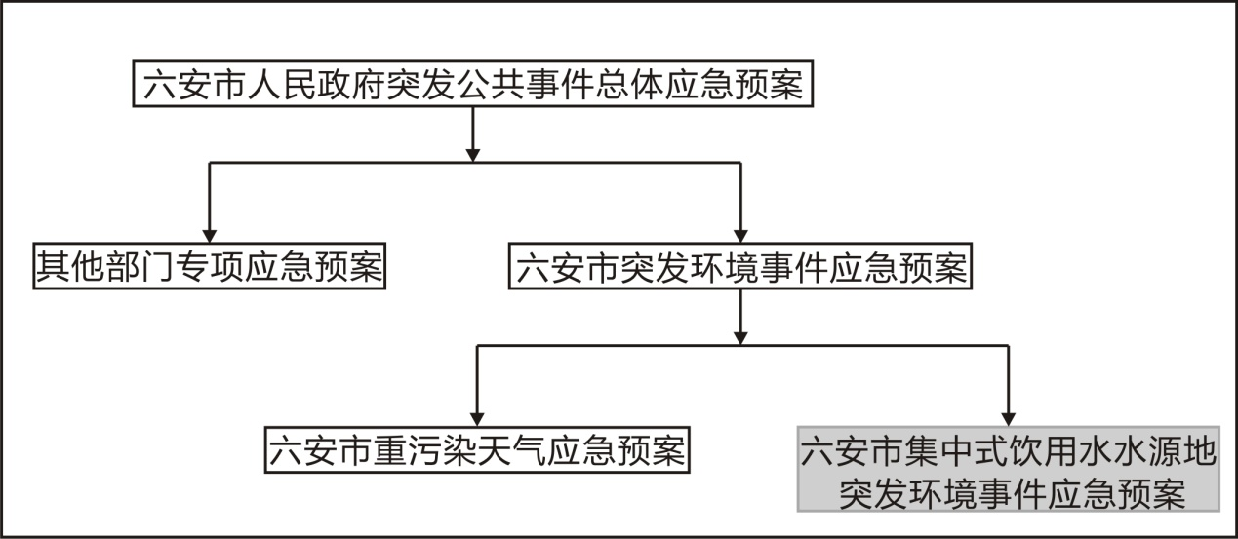
图1.6-1 六安市集中式饮用水水源地突发环境事件应急预案体系
构建六安市集中式饮用水水源地突发环境事件应急预案体系，包括：
（1）各有关部门负责制定本系统的相关突发环境事件应急预案，报六安市人民政府应急办备案，包括：道路交通事故应急预案、水上交通事故应急预案、城市供水系统重大事故应急预案。
（2）各县（区）及工业园区根据应急工作实际设置相应指挥机构，应急预案以各县（区）及工业园区正式文件的形式公布，报生态环境局备案。

2组织指挥体系与职责

2.1市指挥机构
成立六安市集中式饮用水水源地突发环境事件应急指挥部（以下简称应急指挥部），在市政府领导下，统一负责集中式饮用水水源地突发环境事件的应对工作。经六安市人民政府研究同意，市应急指挥部由市政府分管副市长任组长，市政府联系副秘书长、市生态环境局局长、市水利局局长、市应急管理局局长任副组长。市应急指挥部所有成员单位以及各相关职能部门，应根据本预案制定相关保障方案或预案。
成员单位包括：市生态环境局、市水利局、市住房和城乡建设局、市应急管理局、市应急管理局、淠史杭灌区管理总局、市发改委、市市场监管局、市公安局、市纪委监委、市财政局、市自然资源和规划局、市交通运输局、市农业农村局、市商务局、市卫生健康委、市民政局、市城市管理行政执法局、六安军分区、武警六安市支队、市供电公司、市地震局、市气象局、市委宣传部、市经济和信息化局、市消防救援支队、裕安区人民政府、金安区人民政府、六安经济技术开发区管委会等。相关成员单位的职责详见附件1。

2.2领导小组办公室及职责
应急指挥部办公室设在市生态环境局，负责日常工作，办公室主任由市生态环境局分管副局长担任。办公室主要职责为：
（1）对市内各级环境应急机构设置、队伍建设、应急装备和物资准备等进行指导、监督和考核；
（2）建立和完善市水源地突发环境事件预防和预警体系，及时向市应急指挥部报告应急行动进展情况，执行市应急指挥部命令；
（3）督促、指导和协调现场应急处置工作，检查督促任务落实情况；
（4）组织调查重大以上水源地突发环境事件；
（5）组织编制、修订市集中式饮用水水源地突发环境事件应急预案；
（6）组织环境应急相关宣传培训和演练；
（7）组织建立和管理专家库；
（8）贯彻落实市应急指挥部的其它工作。

2.3工作组及职责
市应急指挥部下设综合协调组、应急监测组、污染控制组、事件调查组、医疗救治组、应急保障组、治安维护组、宣传报道组。各组组成及主要职责为：

2.3.1综合协调组
牵头部门：市生态环境局
组成部门：市应急管理局及其下属相关单位
职责：协助市应急指挥部完成会议组织、信息汇总、综合协调和资料管理等工作。

2.3.2应急监测组
牵头部门：市生态环境局
组成部门：市气象局、市自然资源和规划局、市农业农村局、市水利局、市地震局、淠史杭灌区管理总局、市卫生健康委、安徽省六安生态环境监测中心、供水单位。
职责：对水源地突发环境事件的污染情况进行监测，明确污染物性质、浓度和数量，会同专家组制定监测方案，确定污染程度、范围、污染扩散趋势和可能产生的影响。

2.3.3污染控制组
牵头部门：市生态环境局
组成部门：市公安局、市消防救援支队、市自然资源和规划局、市交通运输局、市农业农村局、市水利局、六安军分区、武警六安支队、市市场监管局、裕安区人民政府、金安区人民政府、六安经济技术开发区管委会。
职责：控制污染源，切断污染扩散通道，清除污染物，防止和减轻污染事态恶化。

2.3.4事件调查组
牵头部门：市生态环境局
组成部门：市应急管理局、市公安局、市自然资源和规划局、市交通运输局、市农业农村局、市水利局、裕安区人民政府、金安区人民政府、六安经济技术开发区管委会、市纪委监委。
职责：调查事件发生原因，评估事件影响，提出事件防范意见；追究有关单位和人员责任。

2.3.5医疗救治组
牵头部门：市卫生健康委
组成部门：市民政局、事发地区政府和园区管委会
职责：医疗救治组职责:负责组派医疗卫生救援专家与应急队伍，调集医疗、防疫器械、药品，开展受伤（中毒）人员救治和卫生防疫等工作，并提供医疗救助。

2.3.6应急保障组
牵头部门：市生态环境局
组成部门：市应急管理局、市财政局、市工业和信息化委、市发改委、市交通运输局、市公安局、市消防救援支队、市民政局、市住房和城乡建设局、市水利局、淠史杭灌区管理总局、市城市管理行政执法局、市商务局、六安军分区、武警六安市支队、市供电公司、裕安区人民政府、金安区人民政府、六安经济技术开发区管委会。
职责：提供应急救援资金，组织协调应急物资储备和补偿征用物资，负责组织调集应急救援装备协调运输车辆，对灾民进行基本生活救助，负责现场应急处置工作人员食宿等基本生活保障。

2.3.7治安维护组
牵头部门：市公安局
组成部门：市交通运输局、六安军分区、市消防救援支队、武警六安市支队、裕安区人民政府、金安区人民政府、六安经济技术开发区管委会。
职责：负责事发水源地周边安全警戒与人员疏散工作；实施交通管制，保障救援道路畅通；保护现场，维护现场秩序。

2.3.8宣传报道组
牵头部门：市委宣传部
组成部门：市委宣传部及其下属相关单位
职责：负责饮用水源突发环境事件发生后的新闻报道和舆论引导等工作。

2.4县（区）级指挥机构
各县（区）人民政府成立环境应急指挥机构，编制本辖区保护区突发环境事件应急预案，在市应急指挥部的指导下，组织和指挥水源地突发环境事件的预防、预警、应急处置及善后工作。

3预防和预警

3.1饮用水水源地
六安市区列入区划的饮用水水源为六安市区所在地的集中式城镇饮用水水源，共有4个，分别为一水厂饮用水供水水源和二水厂饮用水供水水源、东城水厂饮用水供水水源、新城水厂饮用水供水水源。以及大公堰备用水源地。
六安市城区现状水厂主要有：一水厂、二水厂、东城水厂及新城水厂，取水水源均为淠河总干渠，供水范围是六安市城区范围和经济开发区范围。备用水源为大公堰，距离一水厂2km。
- 一水厂
六安市一水厂一期规模10万m³/d，二期规模20万m³/d，净水工艺为常规处理工艺。取水口设置在淠河总干渠G312南200m，取水泵房设置在厂区内，原水引水管径为DN1500。供水范围为安丰路以西的主城区范围。
②二水厂
六安市二水厂始建于1982年，位于城市上游淠河总干渠旁，总供水能力为14万m³/d，取水口设置在解放路桥附近，采用岸边式取水构筑物。供水范围主要是安丰路以西的主城区范围。
③东城水厂
东城水厂位于许续慎路和经三路交叉口东北出，现供水能力7.5万m³/d，取水口位于淠河总干渠城区段经三路桥东200m处三女墩村，采用箱式取水头部。
④六安市新城水厂
新城水厂，一期规模3万m³/d，计划后期逐步扩容至6万m³/d供水规模。取水口位于罗管闸上游300m(右岸)。
⑤大公堰
大公堰距离六安市一水厂约1.5km。目前大公堰水体面积约24 万m²，清淤、堤坝修复后，水体面积约25 万m²，有效水深为5~6m，清淤后大公堰有效容积约140 万m³，可满足水源突发事故时六安市中心城区一周左右的生活用水要求。取水口设置在王棵塘埂，与淠河总干渠相连。输水管线沿淠河总干渠右岸沿河路向东南铺设至G312，穿G312 后向南输送至六安市一水厂，输水全线长度约1.5km。

3.2信息监控

3.2.1预警和预警分析
市生态环境局、市水利局、市卫生健康委等部门和各级政府要按照“早发现、早报告、早处置”的原则，充分收集涉及市区饮用水水源的预警信息、常规监测数据和开展综合分析、风险评估工作。

3.2.2预警和预警监测
监测工作必须按照国家有关监测规范与标准方法、严格执行质量管理规定与要求，确保监测数据的准确性和可靠性。

3.2.3预警和预警信息共享
市生态环境局、市水利局、市卫生健康委、市自然资源和规划局、市住房和城乡建设局等相关部门要加强联动，在饮用水水源地保护区内外和取水口安装的水质（量）在线监测仪器要实行联网，实现水质数据实时共享；进一步提高水质（量）监测自动化水平，增强水质污染变化预警能力和应急防范能力，实时监测部分水质指标，重点加强对原水的监测，并针对存在的安全隐患情况，加大对特征污染物的监测频率；发现饮用水水源地水质达不到国家规定标准时，应立即向同级政府报告，并及时通报有关部门和可能受到影响的供水单位。

3.2.4预警和预警信息报告
加大全社会防范突发性水污染事件宣传力度，企业事业单位发生事故或者其他突发性事件，造成或者可能造成水污染事件的，应当立即启动本单位的应急方案，采取应急措施，并向事发地的县（区）级以上地方政府或者环境保护主管部门报告。事发地的群众一旦发现突发性水污染事件时，有义务向县（区）级以上地方政府或者环境保护主管部门报告，或者向110报警，110必须立即依法向县（区）级以上地方政府或者环境保护主管部门报告。

3.3预防措施

3.3.1预防措施
市应急指挥部办公室统一部署协调饮用水水源地突发环境事件的预防工作，市生态环境局、市水利局、市卫生健康委等部门按照管理职能协同有关部门分别对饮用水水源质量进行巡查与监管。
（1）市生态环境、市水利局、市卫生健康委、市自然资源和规划局等部门要加强对饮用水水源及其生产设施设备的检验与检测，建立饮用水水源质量监测信息网络共享体系，掌握水质动态；
（2）市生态环境局、市水利局等部门及县（区）政府要开展饮用水水源地突发环境事件的假设和风险评估，完善各类专项应急预案，组织应急演练，做好相关宣传工作，提高全民安全意识；
（3）市生态环境局、市水利局、市城市管理行政执法局等部门要建立供水应急人才资料库和应急保障队伍，储备应急救援物资；
（4）市水利局部门要建设城市备用水源地，有效规避风险，保障用水安全。

3.3.2固定源风险防范
集中式饮用水水源地保护区所在地各级政府和生态环境、水利、供水等行政主管部门，要加强对保护区内各类污染物和污染源的监管。定期组织对保护区或上游地区进行排查，及时彻底清除一级保护区内一切与供水设施和保护水源无关的建设项目、二级保护区内所有排放污染物的建设项目，开展河道整治和垃圾清理；在对上游地区以及保护区内污染源清除、搬迁、关闭完成前，要强化环境监管，特别是对涉及危险化学品、重金属、危险废物、垃圾填埋场等高风险企业和污水处理厂要进行逐一排查，详细登记企业信息，建立饮用水水源地高风险源企业环保档案、风险源名录，加强日常监管，督促企业编制、备案突发环境事件应急预案，健全风险防控措施和应急保障，从源头控制隐患，预防突发环境事件发生。
裕安区人民政府、金安区人民政府、六安经济技术开发区管委会要积极推广生态农业，组织开展农业面源污染防治，指导农户探索与畜禽粪肥还田利用有机结合，严禁使用高毒、高残留农药，推进化肥农药减量施用；优化调整畜禽养殖布局，促进区域养殖总量与资源环境承载能力相协调，推进畜禽养殖的集约化经营和污染防治、粪便资源化利用；加强对生活垃圾和病死动物随意丢弃行为的监管，加快推进生活垃圾集中收集处理。

3.3.3流动源风险防范
保护区所在地各级政府要组织交通、公安等部门加强危化品运输管理工作，按照《危险化学品安全管理条例》要求，禁止载有有毒、有害、易泄漏危险品的车辆穿越饮用水水源保护区，对确需由公路穿越的，各级公安、交通部门要督促道路危险货物运输企业健全管理机制，实行登记管理、运输全过程监控，确保安全。对确需由铁路穿越的，铁路部门应在运输前通报市生态环境部门，并派专人押运，限速通过或采取其他措施，确保安全。并为穿越饮用水源保护区的道路、桥梁等设施建设事故导流槽和应急池等应急处置设施。

3.3.4水华灾害事件
封闭型或半封闭型的水域（湖泊、水库、局部海湾）在营养条件、水动力条件、光热条件等适宜情况下，浮游藻类大量繁殖并聚集，使得水体色度发生变化、水体溶氧降低、藻类厌氧分解产生异味或毒性物质，导致水华灾害。水华风险较高的湖库型水源地，科学实施蓝藻治理，储备或预置曝气装置、藻类拦截等设置，以及水华暴发期控藻工程，建立水华监测预警平台和应急机制。

3.3.5特殊时期风险防范
在地震、重大汛情、重大旱情、雨雪冰冻等特殊时期，地震、气象、水利等部门要及时发布灾害预警信息，生态环境等部门经研判根据需要及时向当地政府提出防范水源保护区污染风险工作建议，各级政府组织有关部门加强水源地水质监控，采取有效措施保障供水安全，防范风险源企业发生环境污染事件。淠史杭灌区管理总局在调度和配置本市水库水资源时，优先保障饮用水取水。

3.3.6管理与保护措施
划定水源保护区。各级在用水源和应急备用水源均应划定保护区，县（区）级以上人民政府按水源权属负责组织勘界并公布经省人民政府批准的水源保护区范围，按照有关规定设立明确的地理界标和警示、宣传标志。
环境监管。市发展改革委员会、市自然资源和规划局、市生态环境局、市水利局等有关管理部门加强沟通协调，按照相关法律法规，严格涉及水源保护区和汇水区建设项目审批和风险管理要求，强化后续监管。按照部门职责加强水源地保护巡查和污染源监管，督促落实污染治理和风险防范措施，及时受理和处理有关举报、投诉。
保障取供水安全。保护区内各级政府通过采取水源取水口迁移工程、尾水导流工程、水源湿地防护工程、水源涵养林、备用水源建设等水源保护综合工程，提升水源地自身的降污、截污、疏浚、稀释、备用等功能，保障取水安全。对可能受到上游跨界影响的，根据水域特点，针对性增加预警断面和特征污染物监测指标、监测频次。供水单位通过储备必要的应急物资，深化处理工艺，供水管线改造，分功能供水，规范停止取水、中断供水等措施，完善应急供水能力，提高供水安全保障能力。

3.4预警及措施

3.4.1预警分级与发布
饮用水水源地突发环境事件的预警级别：与本预案“1.3事件分级”对应分为四级，分别用红色（Ⅰ级，特别重大事件）、橙色（Ⅱ级，重大事件）、黄色（Ⅲ级，较大事件）、蓝色（Ⅳ级，一般事件）表示。根据事态的发展情况和采取措施的效果，预警级别可以升级、降级或解除。
预警级别的确认程序：应急指挥部办公室在收集的有关信息证明饮用水水源地突发环境事件即将发生或发生的可能性增大时，应视情组织有关部门进行会商，及时向市应急指挥部提交会商结果。
预警的发布机构：Ⅰ级、Ⅱ级预警由市应急指挥部确认后发布，并报告市委和市政府；Ⅲ、Ⅳ级预警由事发地应急指挥部报请市应急指挥部确认后发布。
预警信息的发布形式：可通过广播、电视、报刊、通信、互联网、警报器、宣传车或组织人员逐户通知等方式进行，对老、幼、病、残、孕等特殊人群以及学校等特殊场所和警报盲区应当采取有针对性的公告方式。

3.4.2预警启动
通过水质监控首次发现水质异常信息,并可能与水源地突发环境事件有关的且满足以下条件的，应启动应急措施。
（1）水华灾害突发环境事件
水华灾害突发环境事件，其藻类暴发过程、暴发区域和持续时间受多个条件综合影响而具有不确定性，其危害主要源于藻类暴发过程中产生的藻毒素、藻类厌氧分解中产生的异味物质。因此，其影响在空间上具有局限性，且一般多通过水质监控发现（或肉眼观察、监控证实）并获得事件信息。
①在一级保护区，出现叶绿素a 监测指标异常（大于10 ug/l）或水色异常，且经过重复监测，核定监测数据无误。
②在二级保护区内出现叶绿素a 监测指标严重异常（大于40ug/l）或水色异常，建议跟踪监测，至水质恢复正常。若水质持续恶化，且一级保护区边界指标也出现异常。
（2）其它类突发环境事件
非点源突发环境事件，事件的产生主要源自面源污染物受高强度降雨冲刷的累积效应。由于污染源分散不集中，大多通过水质监控发现并获得事件信息。固定源、移动源由于偷排、泄漏等造成的突发环境事件，亦可能第一时间通过水质监控发现并获得事件信息。上述情况的应急处置措施启动条件参考如下：
①在二级保护区内监测出现水质监测指标超标或生物综合毒性异常，重复监测无误。
②对二级保护区上游40km 以内或8 小时流程范围内出现水质监测指标、有毒有害物质超标或生物综合毒性异常，应加强水质观测、原因调查和信息跟踪研判。若污染物浓度持续升高，且在二级保护区上游20km 以内或4 小时流程范围内亦表现异常应立即启动应急处置措施。

3.4.3预警措施
饮用水水源地突发环境事件预警发布后，对应预警级别的应急指挥部应及时启动其应急预案，其应急指挥部人员必须到位，进入应急处置状态。并应采取以下预警预防措施：
（1）增加对饮用水水源的监测频次，密切注意水文、水质和气象条件的变化对水源的影响；
（2）指令各应急处置队伍进入应急状态；
（3）针对事件可能造成的危害，封闭、隔离或限制使用有关场所，中止可能导致危害扩大的行为和活动；
（4）根据事件情况迅速落实备用水源及自来水应急处理措施；
（5）调集应急处置所需物资和设备，做好应急处置的保障工作。

3.4.4预警级别调整和解除
发布集中式饮用水水源地突发环境事件预警信息的地方人民政府或有关部门，根据集中式饮用水水源地突发环境事件的发展变化和处置控制情况变化，应该及时调整预警级别，在红色（I 级）、橙色（Ⅱ级）、黄色（Ⅲ级）和蓝色（Ⅳ级）之间转化，也可以越级进行。
当判断不可能发生集中式饮用水水源地突发环境事件或者危险已经消除时，发布预警的部门应立即报请宣布解除预警，适时终止相关措施。

4应急响应与处置

4.1应急响应

4.1.1分级响应
饮用水水源地突发环境事件发生后，事发地政府应立即组织、指挥当地的应急工作，事发单位及归口管理部门接报后必须迅速调派人员赶赴事故现场，了解掌握事故动态，采取有效措施，组织实施抢救，防止事态扩大；严格保护事故现场，维护现场秩序，收集相关证据；及时将污染情况和应急工作情况上报。上级有关部门接报后应迅速了解污染情况，按照本预案“3.4预警及措施”确定应急响应级别，启动应急预案，组织开展应急处置工作。

4.1.2分级响应程序
发生环境事件，按照属地管理、分级响应的原则启动相应级别的应急预案进行处置。上级预案的启动在下级预案先行启动响应的状态基础上进行，上级预案启动后，下级预案处于启动状态。
一般（Ⅳ级）环境事件：由事发地人民政府、园区管委会负责第一响应，启动本级预案实施处置；事发单位及相关管理部门在上级确定应急响应级别后，启动本单位及部门相应的应急预案，成立应急指挥部，配合上级应急指挥部处置事故的有关工作。
较大（Ⅲ级）环境事件：启动本级预案的同时，及时报告市级及以上生态环境行政主管部门，请求启动市级饮用水水源突发环境事件应急预案，由市饮用水水源地突发环境事件应急指挥部启动市级饮用水水源突发环境事件应急预案响应，并报告六安市突发环境事件应急指挥部，根据六安市突发环境事件应急指挥部的研判是否启动《六安市突发环境事件应急预案》；
重大（Ⅱ级）环境事件：启动本预案和《六安市突发环境事件应急预案》的同时，由六安市人民政府启动《六安市人民政府突发公共事件总体应急预案》，及时报告省级生态环境行政主管部门，请求启动省级突发环境事件应急预案，由安徽省人民政府启动《安徽省突发环境事件应急预案》响应；
特大（Ⅰ级）环境事件：启动本预案、《六安市突发环境事件应急预案》和《六安市人民政府突发公共事件总体应急预案》的同时，及时报告省级环境保护行政主管部门，请求启动省级突发环境事件应急预案，由安徽省人民政府启动《安徽省人民政府突发公共事件总体应急预案》和《安徽省突发环境事件应急预案》响应。

4.1.3分级响应机制
饮用水水源地突发环境事件的分级响应机制为：
（1）Ⅰ级、Ⅱ级响应现场指挥部的组成
总指挥：分管生态环境工作的副秘书长
副总指挥：市生态环境局局长、市水利局局长、市应急管理局局长
成员：根据饮用水水源地突发环境事件性质，分别由市委宣传部、市公安局、市消防救援支队、市民政局、市自然资源和规划局、市农业农村局、淠史杭灌区管理总局、市城市管理行政执法局等相关部门和事发单位的主管部门、裕安区人民政府、金安区人民政府、六安经济技术开发区管委会等组成。
（2）Ⅲ、Ⅳ级响应现场指挥部的组成
总指挥：事发地县（区）政府主要领导
副总指挥：事发地县（区）生态环境、水利、卫生健康等部门领导
成员：根据饮用水水源地突发环境事件性质及事发地，分别由所在地的县（区）政府及其相关部门和有关供水单位领导等组成。

4.1.4响应措施
根据饮用水水源地突发环境事件等级，坚持分类、分级响应原则，各级各相关部门在本级应急指挥机构的统一指挥下，按照本级应急预案的要求，针对事件类型采取相应的应对措施。主要包括：
（1）市生态环境局、市水利局、市卫生健康委、市自然资源和规划局、供水等部门加强饮用水水源地水质监测力度，发挥联动监测和信息共享作用，根据需要确定监测点和监测频次，及时掌握事件产生的原因、危及的范围、影响的程度和发展趋势，为各级饮用水水源地突发环境事件应急处置指挥部的指挥和决策提供科学依据。同时，采取有力措施，控制污染源头，改善受污染区域的水质。
（2）应急救援队伍进入应急状态，环境监测部门和环境监察部门立即着手开展监测、调查和应急准备工作，随时掌握并报告事态进展；调集应急所需物资和设备，确保应急保障工作顺利开展。
（3）卫生健康部门要加强疾病预防控制工作，对因饮用水污染可能导致的疾病、疫情进行应急处置。
（4）主要饮用水水源地突发环境事件应急处置的基本措施：
饮用水水源地发生轻微油污染时，供水单位应在吸水井、沉淀池、滤池投放吸油棉并适时投加粉末活性炭，同时调整反冲洗周期，保障出厂水达标；发生可吸附物质污染时，可通过投加粉末活性炭的方法，保障出水水质。必要时水厂可根据流速停产避污，有效避开受污染较重的水域。
水库型饮用水水源地（大公堰应急备用水源）爆发藻类污染，可采用原水预加氯和在泵房投加二氧化氯消毒的方法，有效去除水体中藻类，保障供水水质。
（5）在饮用水水源地突发环境事件时造成供水量减少的，应优先保障居民的生活用水，市城市管理行政执法局可根据实际情况，适时启用应急备用水源地。

4.2信息报告
各级政府及有关单位发现饮用水水源地突发环境事件后，应立即向同级政府或者环境保护主管部门报告，并立即组织进行现场调查，同时应向同级宣传部门通报情况。紧急情况下，可越级上报。
各级政府接到报告后立即电话向上一级政府报告并形成书面报告材料上报，同时抄送上一级应急指挥部办公室。
信息报告内容主要包括：
（1）事件发生的时间、地点、信息来源、事件性质，简要经过，初步判断事件原因；
（2）事件造成的危害程度，受影响的范围，有无伤亡，事件发展趋势；
（3）事件发生后采取的应急处置措施及事件控制情况；
（4）需要有关部门和单位协助抢救和处理的相关事宜及其他需上报的事项。应急处理过程中，要及时续报进展情况。

4.3先期处置
饮用水水源地突发环境事件发生后，在现场指挥部成立前，事发单位和有关部门要在所在地的县（区）应急指挥机构的统一指挥下，按照有关预案迅速实施先期处置，立即采取措施控制事态发展，严防次生、衍生事故发生。同时，要按本预案4.2规定上报情况。

4.4应急处置

4.4.1应急指挥与协调
饮用水水源地突发环境事件发生后，现场指挥部总指挥应组织应急指挥部成员单位和事发单位，按照各自的预案和处置规程，相互协同，密切配合，共同实施环境应急和紧急处置行动。
事发单位要及时、主动向现场指挥部提供应急救援有关的基础资料。市生态环境局、市水利局、市卫生健康委、市应急管理局、供水单位等有关部门提供事件发生前的相关监管检查资料，供应急指挥机构研究救援和处置方案时参考。
指挥协调主要内容：
（1）提出现场应急行动原则要求；
（2）派出有关专家和人员参与现场指挥部的应急指挥工作；
（3）协调各级、各专业应急力量实施应急救援行动；
（4）及时向上级政府及相关部门报告应急行动的进展情况；
（5）协调建立现场警戒区和交通管制区，确定重点防护区域。

4.4.2处置程序
应急指挥机构接到突发环境事件发生信息后按照以下程序和内容响应：
（1）开通与事发地突发环境事件应急指挥机构和上级应急指挥机构的通信联络，随时掌握事态进展情况，及时向省、市政府和上级生态环境部门报告事件基本情况和应急处置进展情况，执行上级部门指令。
（2）按照事件分级处置权限及时设立现场指挥部，负责现场应急指挥，立即组织开展应急监测。
（3）组织专家组分析情况，根据先期处置情况采取进一步控制污染源和防止污染扩大的处置措施，根据专家建议通知其他专业队伍参加现场应急处置行动。
（4）在处置突发环境事件时，可根据应急工作需要，经市应急指挥部同意后，请求上级专业部门支援。
（5）域外水源发生污染时，可根据协商成立联合指挥部，共同应对。上级生态环境部门现场指导时，参加地方政府成立的指挥部，指导、协调有关工作。

4.4.3应急监测
饮用水水源地突发环境事件的应急监测由生态环境局牵头，市水利局、市卫生健康委、市自然资源和规划局、市城市管理行政执法局、安徽省六安生态环境监测中心、供水单位等组成，制定应急监测实施方案，负责组织协调污染水域环境实时的应急监测；判定污染物的种类、性质、危害程度以及受影响的范围等；及时向领导小组报告现场情况，根据现场情况，提出处置建议；对短期内不能消除、降解的污染物进行跟踪监测；综合分析突发饮用水水源污染事件污染变化的趋势；通过专家咨询和讨论等方式，预测并报告饮用水水源地突发环境事件的发展情况和污染物的变化情况，作为饮用水水源地突发环境事件应急处置决策的依据。

4.4.4现场处置方案
明确不同事件情景下的现场处置方案制定程序，基本内容及要求，责任部门及时限要求。
由应急指挥部调取风险源名录、应急物资清单、应急工程设施清单及可能建设应急工程的方案、处置技术资料和饮用水水源地应急预案及相关衔接预案等信息资料。专项工作组要根据专家组的意见，结合水质监测结果，通过事态研判，制定相应的现场应急处置方案。
方案中应包括但不仅限于以下内容：负责水厂应对、物资调集、污染处置措施、应急监测、专业人员等。
根据污染特征，饮用水水源地突发环境事故的污染处置措施，按如下优先考虑：
（1）水华灾害突发事件应对
对于位于一级、二级水源保护区的水华发生区域，采取增氧机、藻类打捞、物理遮光、围栏堵截等方式，减少和控制藻类生长和扩散；有条件的地方，采取生态调度的方式，增加水体扰动、控制水华灾害。
（2）水体内污染物治理，总量或浓度削减
根据管理人员、专家队伍等意见制定综合治污方案，经应急指挥部确认后实施。一般采取隔离、吸附、打捞、扰动等物理方法，氧化、沉淀等化学方法，投加菌群、利用湿地生物群消解等生物方法，上游调水等稀释方法。不同的污染物治理可以根据饮用水水源地水文气象等特征采取一种或多种方式，在最短的时间内完成污染物的削减工作。全面监控并妥善处置治污载体，防止发生二次污染。为防止危害扩大，指挥部可以根据形势，对饮用水水源地汇水范围内的污染物排放企业实施停产、减产、限产措施，削减水域污染物总量或浓度。
（3）全面启用应急工程设施，拦截污染水体
在河道内启用或修建拦污坝、节制闸等措施，拦截污染物；通过导流渠将未受污染的水体导流至污染水体下游，通过分流沟将受污染水体疏导至饮用水水源地外进行收集处置；利用前置库、缓冲池，降低污染物的浓度，为应急响应争取更多的时间等。
对于地面泄露源，首先采用强行止漏法、疏散法和窒息吸附法控制泄露源，控制泄露源后可采取围堤堵截或挖掘沟槽收容泄露物，覆盖减少泄漏物蒸发，稀释，吸附、中和、固化泄露物，并最终进行污染物收集。对于水体内污染物，针对不同的污染指标，可采取的化学、物理处理技术。
污染物一旦进入环境水体，现场指挥部应迅速组织采取断源、控污、治污、布防等各项应急措施，全力保障饮用水安全。
（4）水厂应对措施
明确负责水厂应急指挥、协调工作人员的姓名、职务和联系电话。建立应急监测信息向水厂通报制度，规定自来水厂接到通知后，采取的应对措施和时限要求。根据调查所得的自来水厂应急监测能力，深度处理设施启用或备用水源切换所需的时间，在预案中明确相应要求。
应急监测或事态研判过程中，发现或判定污染物已扩散至饮用水水源地，制定的方案中要求停止取水，则自来水厂应在切换水源所需时间内切换至备用水源，并加强事故泄漏污染物监测。
（5）维护社会稳定
当饮用水供水中断后，事发地人民政府应组织多渠道提供安全饮用水，并加大宣传和引导力度，避免群众恐慌心理。加强受影响地区社会治安管理，严厉打击借机传播谣言制造社会恐慌、哄抢救灾物资等违法犯罪行为；加强转移人员安置点、救灾物资存放点等重点地区治安管控；做好受影响人员与涉事单位、事发地人民政府及有关部门矛盾纠纷化解和法律服务工作，防止出现群体性事件，维护社会稳定。

4.5信息发布
现场指挥部应开展饮用水突发环境事件舆情分析和舆论应对工作，统一发布突发环境事件和应对工作信息、接受媒体采访、组织专家解读，引导社会舆论，为事件处置创造稳定的外部环境。对于一般性事件，配合新闻宣传部门对报道提出建议，对灾害造成的直接经济损失数字的发布，应征求评估部门的意见。对影响重大的突发事件的信息发布，应经市政府批准后，根据需要及时发布。发布内容应包括事件发生的地点、事件、过程、主要污物的种类和数量、饮用水受影响范围及程度、已采取及拟采取的措施、需要公众配合采取的措施、公众防范常识和事件调查处理进展情况等。

4.6安全防护
在应急处置过程中需要紧急调用物资、设备、人员和占用场地的，有关单位和个人应当支持、配合并提供一切便利条件。

4.6.1应急人员的安全防护
参加应急处置的工作人员，应根据不同类型环境污染事件的特点，佩戴相应的专业防护设备，采取必要的安全防护措施，并在专业人员的指导下进行工作。

4.6.2受灾群众的安全防护
现场指挥部负责组织群众的安全防护工作，根据突发环境事件的性质、特点，向群众告知应采用的饮水等安全防护措施；据影响范围及程度，启用相应的应急供水措施。必要时对可能受事件影响的群众进行疏散撤离。

4.7响应终止
当事件条件已经排除、污染物质已降至规定限值以内、所造成的危害基本消除时，由启动响应的人民政府终止应急响应。

4.7.1终止条件
集中式饮用水水源突发污染事件得到控制，紧急情况解除后，应急指挥部办公室根据应急调查、应急监测结果做出应急处置报告，报市应急指挥部决定终止应急状态，转入正常工作。
符合下列条件之一的，即可终止应急程序：
（1）事故现场得到控制，事件产生的条件已经消除，污染情况得到有效控制，发生事件的水系水质基本得到恢复；
（2）事件造成的对供水系统的影响已经消除，供水系统全面恢复正常；
（3）污染源的泄漏或释放、饮用水水源生物性污染已降至规定限值以内，所造成的危害已经被消除，无继发可能；
（4）事件现场的各种专业应急处置行动已无继续的必要；
（5）采取了必要的防护措施以保护公众免受再次危害，并使事件可能引起的中长期影响趋于合理且尽量低的水平。

4.7.2应急终止的程序
（1）市应急指挥部确认终止时机，或事件责任单位提出，经市政府批准；
（2）市应急指挥部向所属各专业应急救援队伍下达应急终止命令；
（3）应急状态终止后，根据市应急指挥部有关指示和实际情况，继续进行事故现场周边环境及饮用水环境监测、饮用水卫生检测和水源环境、卫生评价工作，直至其他补救措施无需继续进行为止。

4.7.3应急终止后的行动
（1）市应急指挥部指导有关部门及饮用水水源地突发环境事件责任单位查找饮用水水源地突发环境事件原因，防止类似问题的重复出现；
（2）有关专业主管部门于15天内负责编制特大、重大涉及饮用水水源地突发环境事件总结报告，并按程序上报相关部门；
（3）应急过程评价。饮用水水源地一般环境事件由生态环境局组织有关专家、各成员单位组织实施。涉及较大环境事件由省生态环境厅组织有关专家，会同市人民政府组织实施；涉及饮用水水源地特大、重大环境事件按程序上报；
（4）根据实践经验，市应急指挥部组织对应急预案实施情况进行评估，并及时修订。

5后期处置

5.1调查评估
较大以上水源地突发环境事件的调查评估，由市应急指挥部办公室负责实施，可委托环境损害评估机构或有能力进行损害评估的单位，开展环境损害调查，评估事件造成的损害和影响，对生态修复和恢复重建等提出建议。调查评估工作应客观、公正、全面，并编写调查评估报告。
调查评估报告应包括以下主要内容：
（1）水源地突发环境事件等级、发生原因及造成的影响；
（2）环境应急任务完成情况；
（3）是否符合保护公众、保护环境的总体要求；
（4）采取的主要防护措施与方法是否得当；
（5）环境应急队伍和技术支撑队伍的出动、仪器装备的使用、应急物资的调配是否与任务相适应；
（6）事件造成的直接和间接影响；
（7）避免或减轻此类事件的意见和建议，以及需要得出的其他结论等。
一般水源地突发环境事件的调查评估，参照以上内容。

5.2责任追究
事件的责任调查处理工作由环境应急指挥机构或同级政府及时开展。对重大以上的水源地突发环境事件或市应急指挥部认为有需要的，由市应急指挥部单独或者配合上级有关部门负责调查处理。对生产经营单位、相关行政管理部门和应急救援队伍在应急过程中的履职情况进行调查，发现违纪行为的，按照规定处理。发现违法行为的，移送司法机关，依法追究责任。

5.3善后处置
事发地人民政府要及时组织制订补助、补偿、抚慰、抚恤、安置和环境恢复等善后工作方案并组织实施。保险机构要及时开展相关理赔工作。
污染事件发生所在地人民政府应会同有关部门，积极稳妥、认真细致地做好危机过后有关工作，弥补损失，消除影响，总结经验，改进工作，进一步落实应急防范措施。

6应急保障

6.1队伍保障
市应急指挥部成员单位要建立饮用水水源地突发环境事件应急救援队伍；各地区要加强饮用水水源突发环境事件应急队伍的建设，通过加强模拟演练和日常培训提高其应对饮用水水源地突发环境事件的素质和能力；对各地区所属大中型化工等企业的消防、防化等应急分队进行组织和培训，形成由省、市、县（区）三级政府和相关企业组成的应急网络，保证在饮用水水源突发环境事件发生后，能迅速参与并完成抢救、排险、消毒、监测等现场处置工作。

6.2物资与资金保障
县级以上地方人民政府及其有关部门要加强应急物资储备，鼓励支持社会化应急物资储备，保障应急物资、生活必需品的生产和供给，负责建立周边环境风险企业可调用应急物资数据库，明确应急所需的絮凝剂、活性炭等调用机制。生态环境主管部门要加强对当地环境应急物资储备信息的动态管理。
集中式饮用水水源地突发污染事件应急处置所需经费首先由事件责任单位承担。县级以上地方人民政府对突发环境事件应急处置工作提供资金保障。
六安市根据应对集中式饮用水水源地突发环境事件应急需要，提出项目实施计划按照程序报批后执行。

6.3通信、交通与运输保障
裕安区人民政府、金安区人民政府、六安经济技术开发区管委会及其通信主管部门要建立健全集中式饮用水水源地突发水污染事件应急通信保障体系，完善应急指挥系统，确保应急期间通信联络和信息传递需要。交通运输部门要健全公路、铁路、航空、水运紧急运输保障体系，保障应急响应所需人员、物资、装备、器材等的运输。公安部门要加强应急交通管理，保障运送伤病员、应急救援人员、物资、装备、器材车辆的优先通行。

6.4技术保障
建立水污染安全预警系统，组建专家组，确保在启动预警前、事件发生后相关水污染专家能迅速到位，为指挥决策提供服务。建立水污染应急数据库，建立健全各专业水污染应急监测队伍。
加强常规水功能区、饮用水水源地、入河排污口的监测工作，积累相关技术资料，为应对突发性水污染提供基础资料。
用于集中式饮用水水源突发水污染事件预警系统建设、运行和应急处置、工作机构日常运行以及生态修复的经费，各级财政部门按照分级负担原则提供必要的资金保障。

6.5宣传、培训与演练
市应急指挥部有关成员单位及各级政府应充分利用各种媒体，广泛宣传环境安全的重要意义，普及环境应急预防、避险自救、互救等常识，公布水源地突发环境事件信息报告渠道（电话：12369），增强公众的防范意识，提高公众的防范能力。
市应急指挥部有关成员单位及环境风险源单位，应加强重点单位、重点部位和重点基础设施等重要目标工作人员的培训和管理，有计划地开展水源地突发环境事件应急培训，提高环境应急专业技术人员的专业技能和应急处置能力。
市应急指挥部有关成员单位、各级政府、环境风险源单位应按照应急预案并结合实际，有计划、有重点地组织水源地突发环境事件应急演练，加强各部门之间的协同能力，提高防范和处置水源地突发环境事件的技能，增强实战能力。
应急演练至少每年一次，演练内容主要包括在事故期间通讯系统是否正常运作、信息报送流程、各小组配合情况、人员应急能力等。要对演练情况进行总结分析、评价，之后及时修订完善预案。

7附则

7.1名词术语解释

7.1.1集中式饮用水水源地保护区
指各级政府已经划定的一、二级地表饮用水水源地保护区和准保护区，以及没有划定保护区的具有集中式地表饮用水供水功能的取水点（供1000人以上）及其周边一定区域，市级水源地保护区范围按照省政府批准的勘界结果，其它水源地参照《饮用水水源保护区划分技术规范》（HJ/T338-2007）划分。

7.1.2危险化学品
指《危险化学品安全管理条例》中规定的具有毒害、腐蚀、爆炸、燃烧、助燃等性质，对人体、设施、环境具有危害的剧毒化学品和其他化学品。

7.1.3危险废物
指列入国家危险废物名录或者根据国家规定的危险废物鉴别标准和鉴别方法认定的具有危险特性的废物。

7.1.4环境应急
针对可能或已发生的突发环境事件需要立即采取某些超出正常工作程序的行动，以避免事件发生或减轻事件后果的状态，也称为紧急状态；同时也泛指立即采取超出正常工作程序的行动。

7.1.5应急监测
环境应急情况下，为发现和查明污染物质的种类、污染物质的浓度、污染的范围、发展变化趋势及其可能的危害等情况而进行的环境监测。包括编写应急监测方案、确定监测范围、布设监测点位、现场采样、确定监测项目、现场与实验室监测方法、监测结果与数据处理、监测过程质量控制、监测过程总结等。

7.1.6饮用水水源地突发环境事件
指突然发生，造成或可能造成饮用水环境污染或生态破坏，危及人民群众生命财产安全，影响社会公共秩序，需要采取紧急措施予以应对的事件。

7.1.7环境风险源（简称风险源）
对饮用水水源环境安全造成威胁的突发环境污染事件来源，包括固定源、流动源、面源。固定源是指排放有毒有害物质造成或可能造成水源水质恶化的一切工矿企业事业单位以及运输石化、化工产品的管线；流动源是指运输危险化学品、危险废物及其他影响饮用水安全物质的车辆、船舶等交通工具；面源是指有可能对水源保护区水质造成影响的没有固定污染排放点的畜禽水产养殖污水、农业灌溉尾水等。

7.2奖励及责任追究
根据《中华人民共和国突发事件应对法》等相关法律规定，对在水源地突发环境事件应急处置过程中做出突出成绩的单位和个人给予表彰或奖励；对在环境应急工作中存在违法、违纪、失职、渎职等行为的相关责任单位和责任人，依法予以严肃处理。

7.3预案管理与更新
本预案由六安市生态环境局负责解释与组织实施，并根据实际情况的变化及时组织修订。

7.4预案实施时间
本预案自印发之日起实施。

附件1 应急指挥部成员单位职责分解表
序号 | 部门 | 职责
1 | 市生态环境局 | 承担市应急指挥部办公室职责；负责检查水源地环境保护区内的环境安全制度落实情况；组织开展水源地突发环境事件应急监测，组织专家制定应急处置方案，确定危害范围和程度；参与事件调查处理；严格排污口和建设活动的审批；指导和监督污染物收集、清理与安全处置，环境恢复监督管理等工作。受理饮用水水源地环境污染投诉，与相关部门一起负责发生环境污染事件现场的应急监测。
2 | 市水利局 | 负责实施或协调重大、特大水源地突发环境事件时应急水量的调度，参与制定受污染水体疏导或截流方案，为应急处置工作提供水文等相关资料；配合做好水污染事件的调查和应急处置工作，指导城市供水事故应急预案的制定并协调实施。
3 | 市应急管理局 | 协调指导预防预警、应急演练、应急处置、信息发布、应急保障等工作；组织、调动相关单位（企业）人员、设备投入救援行动；参与由危险化学品生产安全事故造成的水源地突发环境事件的应急处置；负责督促生产经营单位消除因生产安全事故造成的可能引发重大以上水源地突发环境事件隐患，协助有关部门开展应急处置工作，参与事件调查。  组织事件现场的灭火、防化、消毒、洗消和伤员的搜救工作，并协助现场应急人员做好自身防护工作。
4 | 市发展改革委员会 | 负责应急状态下所需应急物资协调工作。
5 | 市市场监管局 | 负责组织协调和配合开展由饮用水水源污染引起的食品安全应急救援工作。
6 | 市公安局 | 负责应急响应时的治安、保卫、交通管制和疏散、撤离等措施的落实，维护社会秩序、封锁危险场所；负责事故有关责任人的监控和逃逸人员的追捕；负责污染环境罪、破坏环境资源罪等的立案侦查工作。
7 | 市纪委监委 | 负责调查处置引发突发环境事件的违规违纪行为，调查处理在处置工作中领导不力、失职渎职等行为。
8 | 市财政局 | 负责保障市级环境应急能力建设经费；负责市本级水源地突发环境事件应急处置的经费保障和管理工作。
9 | 市自然资源和规划局 | 负责地质灾害预警信息和灾情信息通报工作，参与水源地突发环境事件造成的土壤污染事故调查、应急处置和损害评估、土地资源生态修复工作。
10 | 市交通运输局 | 在因道路运输事故引发水源地突发环境事件时，向市政府或市应急指挥部办公室报告，并协助开展应急处置工作；负责水源地突发环境事件应急处置的交通运输保障工作。负责为穿越饮用水源保护区的道路、桥梁等设施建设事故导流槽和应急池等应急处置设施。
11 | 市农业农村局 | 负责组织开展水源地突发环境事件中对农业环境污染的调查，对农作物污染情况进行调查鉴定并协调处理；协助生态环境部门对因畜禽养殖等活动造成的集中式饮用水水源地突发环境事件进行调查处理，并制定相应应急处置措施。参与善后处置和生态恢复。
12 | 市商务局 | 发生重大、特大水源地突发环境事件时，负责组织食品和生活日用品的市场供应。
13 | 市卫生健康委 | 责调配医护人员、救护车辆、医疗器材、急救药品等开展医疗应急救援工作；负责开通医疗救治绿色通道，确保事故受伤害人员得到及时救治；负责事故可能危及区域内饮用水源的卫生监督和疾病防治等工作。
14 | 市民政局 | 负责组织协调受事件影响居民的转移、安置，做好需政府救助灾民的临时生活救助工作。
15 | 市水文水资源局 | 为应急处置工作提供水文资料。
16 | 市城市管理行政执法局 | 负责调度和督促有关供水企业，做好集中式饮用水水源地突发环境事件发生地居民饮用水供应工作，督促供水企业落实停水、减压供水、改路供水、启用备用水源等措施，督促相关水厂实施必要的水质净化处理工作。负责为穿越饮用水源保护区的道路、桥梁等设施建设事故导流槽和应急池等应急处置设施。
17 | 淠史杭灌区管理总局 | 在调度和配置本市六大水库水资源时，优先保障饮用水取水；在管理的渠道和工程范围内，加强对污染饮用水水源环境行为的监督管理，负责水域、岸线的日常管理与维护工作。
18 | 六安军分区、武警六安市支队 | 组织、指挥官兵参与抢险救援及现场警戒工作。
19 | 市供电公司 | 负责集中式饮用水水源地突发环境事件应急的电力供应及抢修工作。
20 | 市地震局 | 负责对地震震情和灾情的通报，参与由地震引发重大、特大水源地突发环境事件的防范和应急处置工作。
21 | 市气象局 | 负责重大、特大水源地突发环境事件应急现场及周边区域的气象监测和中、短期天气预报，通报可能引发次生环境事件的灾害性天气相关信息；提供应急处置工作必须的气象参数。
22 | 市委宣传部 | 负责饮用水源突发环境事件发生后的新闻报道和舆论引导等工作。
23 | 市经济和信息化局 | 负责指导协调中国联通六安分公司、安徽移动六安分公司、中国电信六安分公司做好应急救援通讯保障工作。
24 | 市住房城乡建设局 | 负责指导城区供水主管部门做好应急备用水源地建设和日常管理工作。
25 | 市消防救援支队 | 负责对涉及危化品车辆在跨越河流桥梁发生交通事故扑灭火情、救援抢险等相关工作。
27 | 裕安区人民政府、金安区人民政府、六安经济技术开发区管委会等 | 成立相应的集中式饮用水水源地突发环境事件应急指挥机构，并做好本辖区内集中式饮用水水源地一般突发环境事件的预警、响应、处置及善后处理等工作，配合上级做好集中式饮用水水源地特别重大、重大、较大突发环境事件的应急处置工作。

附件2 六安市城区饮用水水源保护区划分及调整方案
序号 | 单位名称 | 水源地类型 | 供水能力  (万t/d) | 水系 | 河段或湖库 | 现状水质 | 功能区范围(水域) |  |  | 功能区范围(陆域)
 |  |  |  |  |  |  | 一级保护区  范围 | 二级保护区  范围 | 准保护区范围 | 一级保护区  范围 | 二级保护区  范围 | 准保护区范围
1 | 一水厂  二水厂 | 河流 | 30  14 | 淠河 | 淠河总干渠 | Ⅱ | 樊通桥至梅山路桥的淠河总干渠整个水域。 | 从淠河总干渠上游两河口至下游罗管闸处，除一级保护区外的其他所有水域. | / | 长度与一级保护区水域长度一致；宽度为河岸两侧纵深50米的陆域。 | 二级保护区陆域范围长度与一级、二级保护区水域长度一致，宽度为一级保护区陆域两侧纵深150米及二级保护区水域两侧纵深200米。 | /
2 | 东城水厂 | 河流 | 7.5 | 淠河 | 淠河总干渠 | Ⅱ | 取水口上游1000米至取水口下游100米的淠河总干渠整个水域。 |  | / | 长度与一级保护区水域长度一致；宽度为河岸两侧纵深50米的陆域。 |  | /
3 | 新城水厂 | 河流 | 3 | 淠河 | 淠河总干渠 | Ⅱ | 取水口上游1000米至取水口下游100米的淠河总干渠整个水域。 |  | / | 长度与一级保护区水域长度一致；宽度为河岸两侧纵深50米的陆域。 |  | /
4 | 大公堰应急备用水源 | 湖泊 | / | 淠河 | 大公堰 | Ⅲ | 大公堰设计常水位线49.5米高程以下的全部水域。 | / | / | 大公堰设计常水位线49.5米高程以下的全部陆域。 | 陆域二级保护区范围为G312国道、南屏路、解放南路、淠河干渠合围的区域。 | /

附件3 六安市城区饮用水水源保护区跨河桥梁信息表
序号 | 名称 | 相对位置 | 距离(m) | 规格 | 是否有应急措施 | 管廊 | 是否允许危险化学品运输
1 | 横排头大桥 | 一水厂取水口上游 | 20364 | 中型 | / | / | /
2 | 济广高速桥 | 一水厂取水口上游 | 14454 | 中型 | / | / | /
3 | 戚家桥 | 一水厂取水口上游 | 9796 | 中型 | / | / | /
4 | 合六南通道大桥 | 一水厂取水口上游 | 9586 | 中型 | / | / | /
5 | 铁路桥 | 一水厂取水口上游 | 2100 | / | / | / | /
6 | 铁路桥 | 一水厂取水口上游 | 2000 | / | / | / | /
7 | 沪汉铁路桥 | 一水厂取水口上游 | 465 | 大型 | 否 | / | /
8 | 樊通桥 | 一水厂取水口上游 | 1912 | 中型 | 否 | 天然气 | 是
 |  |  |  |  |  | 中水管廊
9 | 宁西铁路桥 | 一水厂取水口上游 | 169 | 中型 | 否 | / | 否
10 | 312国道桥 | 一水厂取水口下游 | 637 | 中型 | 否 | 供水管网 | 否
 |  | 大堰公备用水源地上游 | 861
 |  | 二水厂取水口上游 | 2617
11 | 佛子岭路桥 | 二水厂取水口上游 | 1412 | 中型 | 否 | 排水管网、溢流池 | 否
 |  | 大堰公备用水源地下游 | 405
12 | 解放南路桥 | 二水厂取水口上游 | 142 | 中型 | 否 | 无 | 否
13 | 梅山南路桥 | 二水取水口下游 | 783 | 中型 | 否 | 供水管网 | 否
14 | 龙河路桥 | 二水厂取水口下游 | 1390 | 中型 | 否 | 排水管网、溢流池 | 否
15 | 淠史杭桥 | 二水厂取水口下游 | 2612 | 中型 | 否 | 供水管网 | 否
16 | 五里墩桥 | 二水厂取水口下游 | 3646 | 中型 | 否 | 雨水井 | 否
17 | 皋城路桥 | 东城水厂取水口上游 | 6015 | 中型 | 否 | 雨水井 | 否
 |  | 二水厂取水口下游 | 4655
18 | 长安路桥 | 东城水厂取水口上游 | 4743 | 中型 | 否 | 供水管网、排水管网 | 否
19 | 迎宾大道桥 | 东城水厂取水口上游 | 570 | 中型 | 否 | 供水管网 | 否
20 | 皋陶大道桥 | 东城水厂取水口下游 | 3700 | / | / | / | /
21 | 和平路桥 | 新城水厂取水口下游 | 289 | 中型 | 否 | 无 | 否
22 | 胜利路桥 | 新城水厂取水口上游 | 1440 | 中型 | 否 | 无 | 否
备注：此表桥梁信息来源于《六安市城区饮用水水源保护区划分及调整技术报告》及现场调研。

附件4 六安市城区饮用水水源保护区上游县区主要污染物排放统计表(单位：吨)
序号 | 行政区划 | 污染物来源 | COD | 氨氮 | 总氮 | 总磷
1 | 裕安区 | 工业企业污染 | 51.2 | 1.96 | 13.20 | 0.23
 |  | 生活污水污染 | 0.0 | 0.0 | 0.0 | 0.0
 |  | 农业源污染 | 0.0 | 0.0 | 0.0 | 0.0
 |  | 集中处理设施 | 0.33 | 0.102 | 0.0 | 0.0
2 | 金寨县 | 工业企业污染 | 23.9 | 0.95 | 4.06 | 0.33
 |  | 生活污水污染 | 0.0 | 0.0 | 0.0 | 0.0
 |  | 农业源污染 | 0.0 | 0.0 | 0.0 | 0.0
 |  | 集中处理设施 | 0.0 | 0.0 | 0.0 | 0.0
3 | 霍山县 | 工业企业污染 | 12.7 | 0.16 | 4.32 | 0.14
 |  | 生活污水污染 | 0.0 | 0.0 | 0.0 | 0.0
 |  | 农业源污染 | 0.0 | 0.0 | 0.0 | 0.0
 |  | 集中处理设施 | 0.188 | 0.008 | 0.0 | 0.0
总计 |  |  | 88.38 | 3.18 | 21.57 | 0.69
备注：此表主要污染物统计数据来源于《六安市城区饮用水水源保护区划分及调整技术报告》。

附件5 常见化学品引发水污染事故的简要处置方法
序号 | 污染物  类别 | 代表物质 | 应急处置
1 | 重金属类 | 代表物质有汞及汞盐、铅盐、锡盐类、铬盐等。汞为液体金属, 其余均为结晶盐类, 铬盐和铅往往有鲜亮的颜色。该类物质多数具有较强毒性, 在自然环境中不降解, 并能随食物链逐渐富集, 形成急性或蓄积类水污染事故。 | 关闭闸门或筑坝围隔污染区,在污染区投加生石灰沉淀重金属离子, 排干上清液后将底质移除到安全地方水泥固化后填埋。汞泄漏后应急人员应佩戴防护用具, 尽量将泄漏汞收集到安全地方处理, 无法收集的现场用硫磺粉覆盖处理。
2 | 氰化物 | 代表物质有氰化钾、氰化钠和氰化氢的水溶液。氰化钾、氰化钠为白色结晶粉末, 易潮解, 易溶于水, 用于冶金和电镀行业, 常以水溶液罐车运输。氰化氢常温下为液体易挥发, 有苦杏仁味。该类物质呈现剧毒, 能抑制呼吸酶, 对底栖动物、鱼类、两栖动物、哺乳动物等均呈高毒。 | 应急处置人员须佩带全身防护用具, 尽可能围隔污染区, 在污染区加过量漂白粉处置, 一般24小时可氧化完全。
3 | 氟化物 | 代表物质有氟化钠、氢氟酸等。氟化钠为白色粉末, 无味。氢氟酸为无色有刺激臭味的液体。该类物质易溶于水, 高毒, 并且容易在酸性环境中挥发氟化氢气体毒害呼吸系统。在自然环境中容易和金属离子形成络合物而降低毒性。 | 关闭闸门或筑坝围隔污染区,应急处置人员须带全身防护用具。在污染水体中加人过量生石灰沉淀氟离子, 并投加明矾加快沉淀速度。沉淀完全后将上清液排放, 铲除底质, 并转移到安全地方处置。
4 | 金属酸矸 | 代表物质有砒霜(三氧化二砷)和铬酸矸(三氧化铬)。砒霜为无色无味白色粉末, 微溶于水。铬酸矸为紫红色斜方晶体, 易潮解。两种物质均在水中有一定的溶解度, 呈现高毒性, 可毒害呼吸系统、神经系统和循环系统, 并能在动物体内可以富集, 造成二次中毒。 | 关闭闸门或筑坝围隔污染区, 投放石灰和明矾沉淀, 沉淀完全后将上清液转移到安全地方, 用草酸钠还原后排放。清除底泥中的沉淀物, 用水泥固化后深埋。
5 | 苯类化合物 | 代表物质有苯、甲苯、乙苯、二甲苯、苯乙烯、硝基苯等。油状液体, 有特殊芳香味，易挥发，除取代苯外，密度一般小于水。该类物质是神经和循环系统毒剂，对人体有致癌作用, 不溶或微溶于水, 扩散速度快。 | 应急处置人员应戴全身防护用具, 筑坝或用围油栏围隔污染区, 注意防火。污染区用吸油绵等高吸油材料现场吸附, 转移到安全地方焚烧处理。污染水体最终用活性炭吸附处理。
6 | 卤代烃 | 代表物质有抓乙烯、四氯化碳、三氯甲烷、氯苯, 均为油状液体, 易挥发, 不溶于水, 密度一般大于水, 燃烧时有刺激性气体放出。该类物质遇水稳定, 对眼睛、皮肤、呼吸道等有刺激作用, 对人体有致癌作用。多元取代物密度往往大于水, 沉于水底造成持久危害。 | 应急人员应佩带全身防护用具。筑坝围隔污染区, 污染水体投加活性碳吸附处理。用活性炭、吸油棉等高吸油材料等现场吸附积水中的污染物, 彻底清除后送到安全地方处理。
7 | 酚类 | 代表物质有苯酚、间甲酚、对硝基苯酚、氯苯酚、三氯酚、五氯酚等。多为白色结晶或油状液体, 有特殊气味, 不溶或微溶于水, 密度一般大于水。该类物质一般具有较高的毒性, 能刺激皮肤和消化道, 在水中降解速度慢, 有致癌和致畸作用。 | 应急处置人员应佩带全身防护用具。筑坝或用围油栏围隔污染区后, 用吸油棉等高吸油材料现场吸附残留泄漏物, 转移到安全地方处理。污染水体投加生石灰、漂白粉沉淀和促进降解, 最后投加活性碳吸附处理。
8 | 农药类 | 有机氯农药在我国已经禁用。在用的农药包括有机磷农药、氨基甲酸醋农药、拟除虫菊醋类农药等。有机磷农药有甲胺磷、敌敌畏、敌百虫、乐果、氧化乐果、对硫磷、甲基对硫磷、马拉硫磷、苯硫磷、倍硫磷等, 多用作杀虫剂。多数品种为油状液体, 不溶于水, 密度大于水, 具有类似大蒜样特殊臭味, 一般制成乳油使用。多为剧毒农药, 通过消化道、呼吸道及皮肤吸收, 对人及鱼类高毒。氨基甲酸醋农药有吠喃丹、抗蚜威、速灭威、灭多威、丙硫威等, 多用于杀虫剂和抗菌剂。多为结晶粉末状, 微溶于水, 无气味或气味弱。多为剧毒农药, 通过消化道、呼吸道及皮肤吸收。拟除虫菊醋类农药有氟氰菊醋、澳氰菊醋、抓氛菊醋、杀灭菊醋, 多用作杀虫剂。一般为微黄色油状粘稠液体, 不溶于水, 溶于常用有机溶剂。是高效低残留杀虫剂, 对鱼类高毒, 对人类中等毒性, 能损害神经、肝、肾等器官。 | 应急人员应配戴全身防护用具。关闭闸门或筑坝围隔污染区, 用活性炭吸收未溶的农药, 收集到安全场所用碱性溶液无害化处理。对污染区用生石灰或漂自粉处置, 破坏农药的致毒基团, 达到解毒的目的。最后用活性炭进行吸附处理。
9 | 矿物油类 | 代表物质汽油、煤油、柴油、机油、煤焦油、原油等。一般为油状液体, 不溶或微溶于水。煤焦油呈膏状, 有特殊臭味, 密度大于水。该类物质易燃烧, 扩散速度快, 易在水面形成污染带, 隔绝水气界面, 造成水体缺氧。煤焦油沉在水底级慢溶解, 对水体造成长久危害, 并具有腐蚀性。 | 应急处置时可关闭闸门或用简易坝、围油栏等围隔污染区, 用吸油棉等高吸油材料现场吸附,并转移到安全地方焚烧处理。必要时可点燃表层油燃烧处理, 污染水体最后用活性炭吸附处理。煤焦油由于其中含有大量的酚类物质, 其处置过程可参考酚类物质。
10 | 腐蚀性物质(包括酸性物质、碱性物质和强氧化性物质) | 酸性物质有盐酸、硫酸、硝酸、磷酸等。浓盐酸和硝酸有酸性烟雾挥发出来, 浓硫酸密度大于水, 溶于水时产生大量热量。该类物质表现为强酸性和强腐蚀性, 进人水体后将引起水体酸度急剧上升, 严重腐蚀水工建筑物, 破坏水生态系统, 但在基质中碳酸钙的作用下其酸性和腐蚀能力会逐渐降低。 | 应急人员戴防护手套, 处置挥发性酸时戴防毒面具, 污染区投加碱性物质如生石灰、碳酸钠等中和。
 |  | 碱性物质有氢氧化钠、氢氧化钾、电石等。氢氧化钠和氢氧化钾为白色颗粒, 易潮解, 易溶于水, 多以溶液状态罐车运输。 | 应急人员应带防护手套, 在污染区投加酸性物质(如稀盐酸、稀硫酸等)中和处理。
 |  | 强氧化性物质有次氯酸钠、硝酸钾、重铬酸钾和高锰酸钾等。高锰酸钾为紫色晶体, 重铬酸钾为鲜红色晶体, 其余为白色晶体。该类物质一般易溶于水, 具有强氧化性, 腐蚀水工建筑物中的金属构件, 重铬酸钾还能引起环境中铬类污染物的富集。 | 应急人员应带防护手套, 干态污染物应避免和有机物、金属粉末、易燃物等接触, 以免发生爆炸。进人水体后可投加草酸钠还原。
11 |  | 除上述常见的十类化学品外,各类病毒、细菌造成的水体污染可投加漂白粉、生石灰等消毒处置。

附件6 水源地突发环境事件应急联络表
单位 | 联系方式
六安市生态环境局 | 0564-5158080
市水利局 | 0564-3339100
市应急管理局 | 0564-3379962
市发展改革委员会 | 0564-3379727
市市场监管局 | 0564-5136009
市公安局 | 0564-3378022
市纪委监委 | 0564-12388
市财政局 | 0564- 3378236
市自然资源和规划局 | 0564- 3908808
市交通运输局 | 0564-3952230
市农业农村局 | 0564-3379336
市商务局 | 0564-3379100
市卫生健康委 | 0564-3379730
市民政局 | 0564-3379927
市城市管理行政执法局 | 0564-3377818
淠史杭灌区管理总局 | 0564-3993082
六安军分区
武警六安市支队
市供电公司 | 0564-3692101
市地震局 | 0564-3379343
市气象局 | 0564-3212018
市委宣传部
市经济和信息化局 | 0564-3379733
市住房城乡建设局 | 0564-3925000
金安区人民政府 | 0564-3261111
裕安区人民政府 | 0564-3301691
市经济开发区管委会 | 0564-3636082
六安市自来水公司 | 0564-3332211
安徽省六安生态环境监测中心 | 0564-5158051

附件7 水源地突发环境事件应急物资储备表
序号 | 行政区域 | 所属单位 | 物资位置 | 物资名称 | 数量 | 联系人 | 联系方式
 | 裕安区 | 安徽六安高新技术产业开发区管委会 | 办公室 | 编织袋 | 5000条 | 陈超 | 13305643206
 |  |  |  | 照明设备 | 30套
 |  |  |  | 冲锋舟 | 1套
 |  |  |  | 胶鞋 | 50双
 |  |  |  | 铁锹 | 60把
 |  |  |  | 十字军镐 | 30把
 |  |  |  | 雨衣 | 30套
 |  |  |  | 对讲机 | 10个
 |  |  |  | 救生抛物器 | 1个
 |  |  |  | 无人机 | 1个
 |  |  |  | 户外电源 | 2套
 |  |  |  | 管道潜望镜 | 1套
 |  | 六安市裕安区城南污水处理厂 | 仓库 | 絮凝剂 | 30吨 | 汪时英 | 15721541082
 |  |  |  | 消毒剂 | 10吨
 |  |  |  | 气囊 | 5套
 |  |  |  | 安全绳 | 6套
 |  |  |  | 移动水泵 | 3台
 |  | 六安市天安食品有限公司 | 污水站 | 除磷剂 | 1吨 | 汪涛 | 13733033006
 |  |  |  | 氢氧化钠 | 0.5吨
 |  |  |  | PAM | 0.5吨
 |  |  |  | 雨衣 | 5套
 |  |  |  | 雨鞋 | 5套
 |  | 六安英科实业有限公司 | 仓库 | 安全绳 | 6套 | 赵爽 | 18919795899
 |  |  |  | 安全帽 | 20个
 |  |  |  | 防护鞋 | 20个
 |  |  |  | 对讲机 | 4套
 |  |  |  | 劳保服 | 50套
 |  |  |  | 防护鞋 | 10套
 |  | 安徽省高迪循环经济产业园股份有限公司 | 仓库 | 编织袋 | 500个 | 张瑞 | 18656422116
 |  |  |  | 安全绳 | 10套
 |  |  |  | 雨衣 | 10套
 |  |  |  | 雨鞋 | 10套
 |  |  |  | 防护鞋 | 20套
 |  |  |  | 对讲机 | 3套
 | 金安区 | 六安科瑞达新型材料有限公司 | 仓库 | 活性炭 | 1吨 | 张志 | 0564-3711111
 |  |  |  | 黄沙 | 2吨
 |  |  |  | 中和剂 | 0.5吨
 |  |  |  | PAC | 0.3吨
 |  |  |  | 防护设备 | 20套
 |  | 六安市捷通达化工有限责任公司 | 仓库 | 活性炭 | 1吨 | 姚德钱 | 0564-3716709
 |  |  |  | 黄沙 | 2吨
 |  |  |  | 盐酸 | 2吨
 |  |  |  | 氢氧化钠 | 1吨
 |  |  |  | PAC | 1吨
 |  |  |  | PAM | 0.5吨
 |  |  |  | 防护设备 | 103套
 |  | 安徽省六安市香料厂 | 仓库 | 黄沙 | 14吨 | 胡家荣 | 15305643654
 |  |  |  | 防护设备 | 30套
 |  | 六安市汇发五金厂金安区表面处理中心 | 仓库 | 石灰 | 40吨 | / | /
 |  | 六安锦兴合成革有限公司 | 仓库 | 黄沙 | 8.4吨 | 徐世余 | 13865648812
 |  |  |  | 防护设备 | 240套
 |  | 六安市永兴再生资源有限公司 | 仓库 | 防油砂 | 1吨 | 司道军 | 18005648321
 |  |  |  | 吸油毯 | 30米
 |  |  |  | 编织袋 | 50条
 |  |  |  | 围堰沙 | 0.125吨
 |  |  |  | 吸附棉 | 0.02吨
 |  | 六安市中医院 | 应急物资库 | 编织袋 | 100个 | 李光群 | 15855284260
 |  |  |  | 沙土 | 1m3
 |  |  |  | 防护服 | 10个
 |  |  |  | 安全绳 | 1000米
 |  | 安徽新羽通环保材料有限公司（应急物资生产企业） | 仓库 | 特效吸油材料 | 10000吨 | 王顺波 | 13515665991
14 | 市经济开发区 | 开发区自来水厂 | 加氯间 | PAM | 2吨 | / | 0564-3631994
 |  |  |  | 次氯酸钠 | 10吨
 |  | 六安经济技术开发区管委会 | 办公室 | 防化靴 | 15双
 |  |  |  | 防化服 | 4套
 |  |  |  | 抢险救援手套 | 38双
 |  |  |  | 正压式空气呼吸器 | 42具
 |  |  |  | 应急逃生自救安全绳 | 20盘
 |  |  |  | 水域救援漂浮救生绳 | 2盘
15 | 金安开发区 | 中国石化销售股份有限公司华中分公司安徽输油管理处 | 仓库 | 防毒面具 | 2套 | 宋艳吉  柳红旗 | 1773028888  19907152355
 |  |  |  | 正压式空气呼吸器 | 4套
 |  |  |  | 隔热服 | 1套
 |  |  |  | 全身式安全带 | 2套
 |  |  |  | 安全救生绳 | 2条
 |  |  |  | 救生衣 | 5件
 |  |  |  | 救生圈 | 7个
 |  |  |  | 红外测温仪 | 1台
 |  |  |  | 电火花检测仪 | 1台
 |  |  |  | 多功能手持式气体检测仪 | 2台
 |  |  |  | 橡皮艇 | 1艘
 |  |  |  | 防爆电动抽油泵 | 1台
 |  |  |  | 抽水泵 | 1台
 |  |  |  | 吸油毡 | 50kg
 |  |  |  | 防渗透布（防静电） | 200平米
 |  |  |  | 吸油绳 | 200米
 |  |  |  | 储油囊 | 2个
 |  |  |  | 便携式集油池 | 1个
 |  |  |  | 滚筒式水面收油机 | 1台
 |  |  |  | 堰式收油机 | 1台
 |  |  |  | 防爆鼓风机 | 1套
 |  |  |  | 防爆头灯 | 6台
 |  |  |  | 座式防爆照明灯 | 2台
 |  |  |  | 便携式防爆照明灯 | 2台
 |  |  |  | 防爆手电筒 | 4台
 |  |  |  | 急救箱 | 1套
 |  |  |  | MFZ干粉灭火器 | 5具
 |  |  |  | 消防铲 | 7把
 |  |  |  | 消防水带 | 100米
 |  |  |  | 水幕水带 | 1套
 |  |  |  | 消防桶 | 5个
 |  |  |  | 防爆对讲机 | /
 |  |  |  | 轻便型围油栏 | 200米
 |  |  |  | 中型围油栏 | 200米
 |  |  |  | 防爆工具 | 1套
 |  |  |  | 防爆腰斧 | 2把
 |  |  |  | 防爆手摇泵 | 1台
 |  |  |  | 十字镐 | 1把
 |  |  |  | 大锤 | 1把
 |  |  |  | 锄头 | 1把
 |  |  |  | 松木桩 | 28根
 |  |  |  | 镰刀 | 2把
 |  |  |  | 编织袋* | 30条
 |  |  |  | 麻布片 | 100片
 |  |  |  | 尼龙绳 | 1捆
 |  |  |  | 灭火毯 | 20张
 |  |  |  | 搬运手推车 | 2个
 |  |  |  | 手持扩音器 | 1个
 |  |  |  | 警示牌 | 4个
 |  |  |  | 警戒杆 | 40支
 |  |  |  | 隔离警戒带 | 500米
 |  |  |  | 移动式静电接地线 | 2个
 |  |  |  | 接地线 | 20米
 |  |  |  | 帐篷 | 1顶
 |  |  |  | 雨衣 | 5件
 |  |  |  | 雨鞋 | 5双
 |  |  |  | 木质封堵楔 | 4套
 |  |  |  | 3G单兵可视系统 | 2套
 |  |  |  | 万用手机充电器 | 4套
 |  |  |  | 风向标 | 3只
 |  |  |  | 折叠椅 | 6把
 |  |  |  | 折叠桌 | 2张
 |  |  |  | 防火罩 | 10个
 |  |  |  | 毛毡 | 20平米
 |  |  |  | 雷迪管道探测仪 | 1个

附图一：应急响应工作线路图
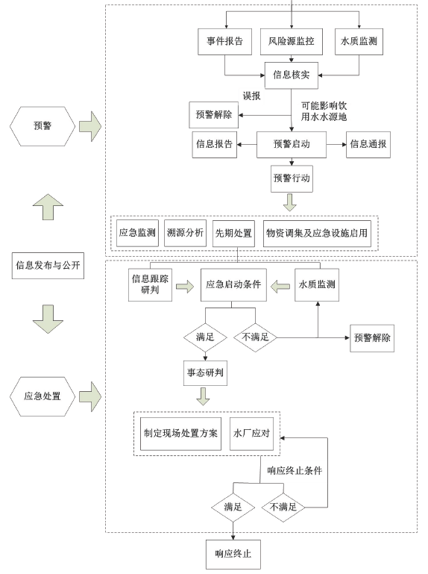

附图二：一水厂、二水厂水源一级保护区拐点坐标图
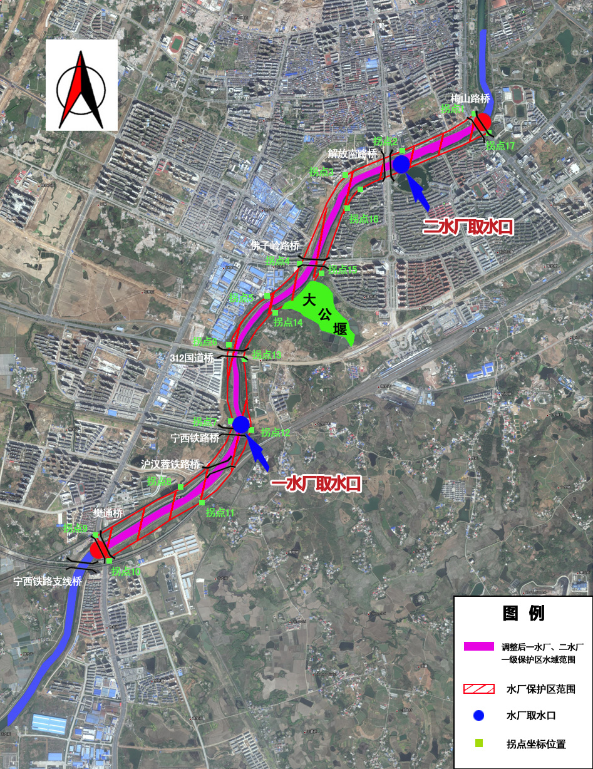

一水厂、二水厂饮用水水源一级保护区坐标
拐点编号(与图对应) | 保护区级别 | 经度(度) | 纬度(度)
1 | 一级 | 31°44′17.19″ | 116°30′04.56″
2 | 一级 | 31°44′05.65″ | 116°29′38.88″
3 | 一级 | 31°43′59.98″ | 116°29′18.49″
4 | 一级 | 31°43′30.02″ | 116°29′00.72″
5 | 一级 | 31°43′20.80″ | 116°28′48.33″
6 | 一级 | 31°43′04.37″ | 116°28′33.03″
7 | 一级 | 31°42′40.80″ | 116°28′35.56″
8 | 一级 | 31°42′21.30″ | 116°28′15.56″
9 | 一级 | 31°42′05.04″ | 116°27′45.57″
10 | 一级 | 31°41′57.10″ | 116°27′48.13″
11 | 一级 | 31°42′15.93″ | 116°28′24.93″
12 | 一级 | 31°42′40.95″ | 116°28′43.28″
13 | 一级 | 31°43′00.91″ | 116°28′40.89″
14 | 一级 | 31°43′14.75″ | 116°28′51.46″
15 | 一级 | 31°43′30.37″ | 116°29′10.94″
16 | 一级 | 31°43′54.03″ | 116°29′24.30″
17 | 一级 | 31°41′12.42″ | 116°30′09.44″

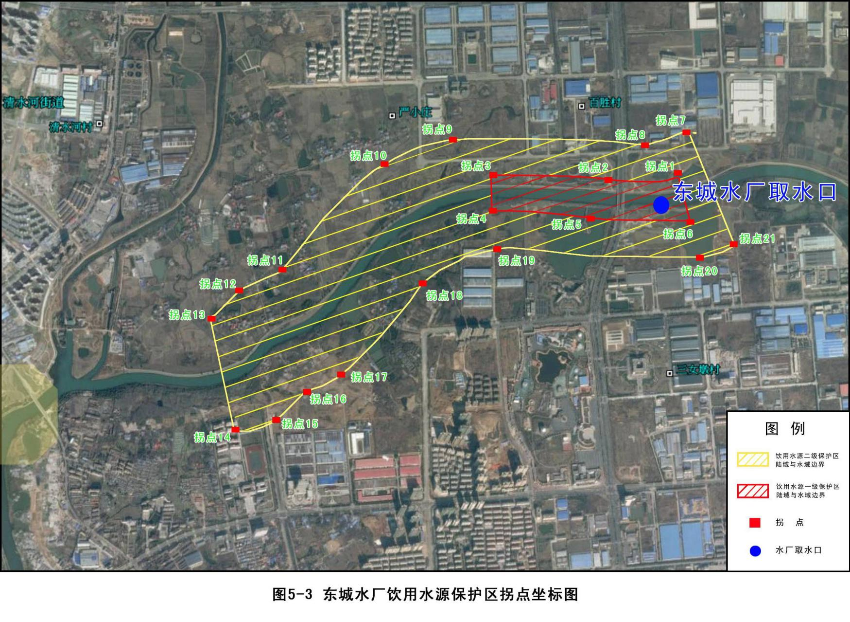
附图三：东城水厂水源一级保护区拐点坐标图

东城水厂饮用水水源保护区坐标
拐点编号(与图对应) | 保护区级别 | 经度(度) | 纬度(度)
1 | 一级 | 31°47′18.18″ | 116°33′15.86″
2 | 一级 | 31°47′16.56″ | 116°32′59.34″
3 | 一级 | 31°47′18.02″ | 116°32′30.30″
4 | 一级 | 31°47′09.35″ | 116°32′31.41″
5 | 一级 | 31°47′08.38″ | 116°32′53.88″
6 | 一级 | 31°47′07.28″ | 116°33′17.99″
7 | 二级 | 31°47′26.15″ | 116°33′16.66″
8 | 二级 | 31°47′23.33″ | 116°33′07.13″
9 | 二级 | 31°47′22.81″ | 116°32′22.52″
10 | 二级 | 31°47′20.25″ | 116°32′05.73″
11 | 二级 | 31°46′56.10″ | 116°31′41.74″
12 | 二级 | 31°46′53.59″ | 116°31′32.46″
13 | 二级 | 31°46′49.32″ | 116°31′27.52″
14 | 二级 | 31°46′26.55″ | 116°31′31.32″
15 | 二级 | 31°46′29.02″ | 116°31′41.22″
16 | 二级 | 31°46′34.14″ | 116°31′41.16″
17 | 二级 | 31°46′37.87″ | 116°31′56.66″
18 | 二级 | 31°46′56.72″ | 116°32′15.59″
19 | 二级 | 31°47′03.29″ | 116°32′32.54″
20 | 二级 | 31°47′00.92″ | 116°33′20.79″
21 | 二级 | 31°47′04.37″ | 116°33′29.58″

附图四：新城水厂水源一级保护区拐点坐标图
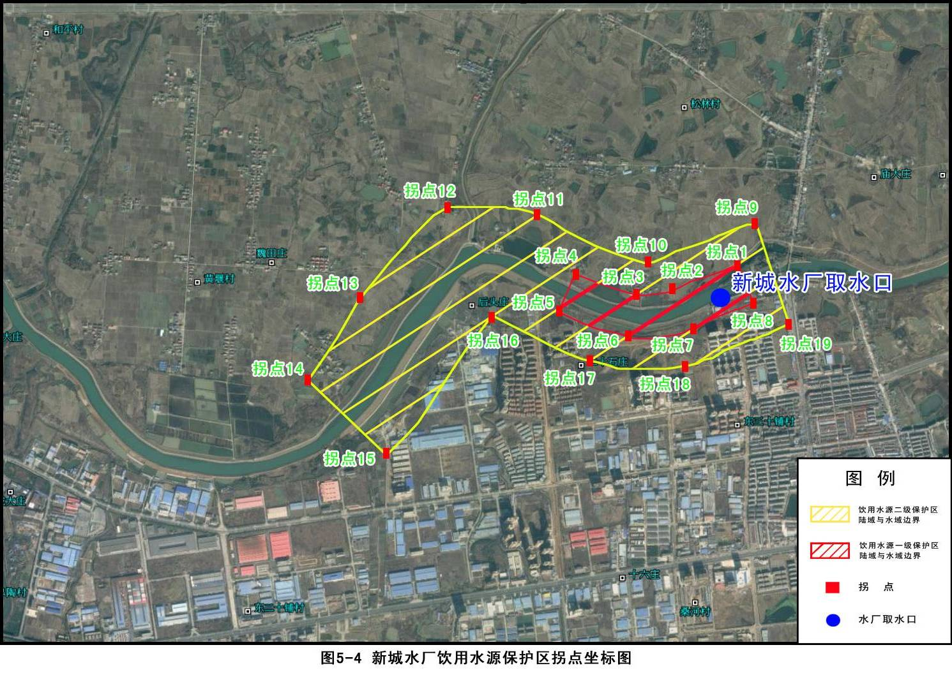

新城水厂饮用水水源保护区坐标
拐点编号(与图对应) | 保护区级别 | 经度(度) | 纬度(度)
1 | 一级 | 31°46′59.55″ | 116°37′14.55″
2 | 一级 | 31°46′54.00″ | 116°36′59.35″
3 | 一级 | 31°46′53.26″ | 116°36′49.88″
4 | 一级 | 31°46′58.42″ | 116°36′34.44″
5 | 一级 | 31°46′49.88″ | 116°36′29.24″
6 | 一级 | 31°46′44.10″ | 116°36′47.53″
7 | 一级 | 31°46′45.95″ | 116°37′05.81″
8 | 一级 | 31°46′51.87″ | 116°37′19.74″
9 | 二级 | 31°47′07.33″ | 116°37′20.13″
10 | 二级 | 31°46′58.28″ | 116°36′52.37″
11 | 二级 | 31°47′08.25″ | 116°36′25.60″
12 | 二级 | 31°47′11.44″ | 116°36′06.18″
13 | 二级 | 31°46′53.53″ | 116°35′40.52″
14 | 二级 | 31°46′36.23″ | 116°35′28.32″
15 | 二级 | 31°46′19.25″ | 116°35′48.58″
16 | 二级 | 31°46′48.34″ | 116°36′14.32″
17 | 二级 | 31°46′39.75″ | 116°36′37.97″
18 | 二级 | 31°46′37.28″ | 116°37′02.37″
19 | 二级 | 31°46′47.61″ | 116°37′28.37″

附图五：大公堰水源一级保护区拐点坐标图
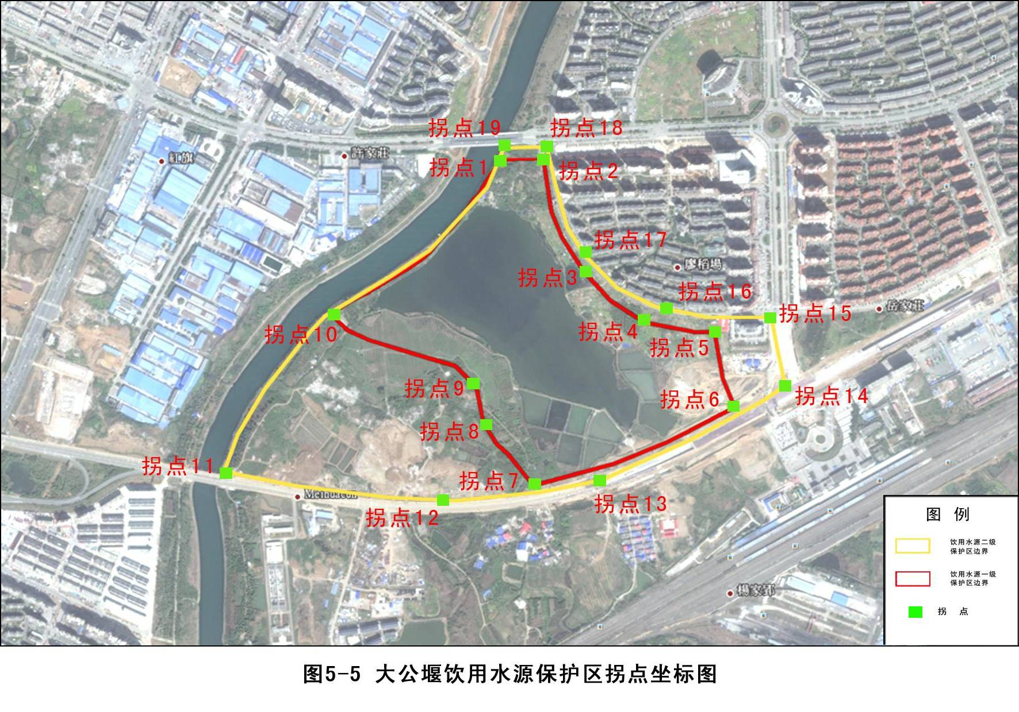

大公堰备用饮用水水源保护区坐标
拐点编号(与图对应) | 保护区级别 | 经度(度) | 纬度(度)
1 | 一级 | 31°43′29.39″ | 116°29′06.86″
2 | 一级 | 31°43′29.03″ | 116°29′12.17″
3 | 一级 | 31°43′19.23″ | 116°29′15.72″
4 | 一级 | 31°43′15.12″ | 116°29′21.20″
5 | 一级 | 31°43′14.31″ | 116°29′29.50″
6 | 一级 | 31°43′08.22″ | 116°29′30.51″
7 | 一级 | 31°43′01.29″ | 116°29′10.09″
8 | 一级 | 31°43′07.25″ | 116°29′05.61″
9 | 一级 | 31°43′09.98″ | 116°29′03.59″
10 | 一级 | 31°43′16.43″ | 116°28′50.46″
11 | 二级 | 31°43′02.53″ | 116°28′39.03″
12 | 二级 | 31°42′59.82″ | 116°28′57.98″
13 | 二级 | 31°43′01.80″ | 116°29′16.43″
14 | 二级 | 31°43′09.79″ | 116°29′34.48″
15 | 二级 | 31°43′15.71″ | 116°29′34.36″
16 | 二级 | 31°43′16.60″ | 116°29′23.67″
17 | 二级 | 31°43′22.47″ | 116°29′14.98″
18 | 二级 | 31°43′30.59″ | 116°29′12.20″
19 | 二级 | 31°43′30.62″ | 116°29′07.44″

